ВЛИЯНИЕ ПРЕОБРАЗОВАНИЯ ГИЛЬБЕРТА НА ТОЧНУЮ МОДЕЛЬ ОЦЕНКИ АЗИМУТА
1. Постановка задачи
В точной модели круговой решётки акустических векторных приёмников (АВП) учитываются задержки прихода волны на датчики. При оценке азимута методом Бартлетта этим задержкам соответствуют фазовые множители в векторе направления. Нужно выяснить, как изменится ошибка оценки, если перед вычислением ковариационной матрицы заменить вещественные сигналы каналов аналитическими.
При одной частоте разница может быть малой. С ростом частоты одна и та же задержка соответствует большему фазовому сдвигу, поэтому сравнение повторяем для разных частот гармонического сигнала.
2. Сигналы решётки и вектор направления
Пусть $M$ датчиков равномерно расположены по окружности радиуса $R$. По обозначениям угол положения датчика и задержка для направления $φ$ задаются выражениями
$$\begin{aligned}γ_{m} = \frac{2π(m-1)}{M}, τ_{m}(φ) = \frac{R}{c}cos\left(φ-γ_{m}\right).\#\left(1\right)\end{aligned}$$
Пусть $φ_{0}$ — азимут прихода гармонического сигнала $P(t) = Asin(2πf_{0}t)$. Вектор из трёх каналов датчика содержит давление и две масштабированные компоненты колебательной скорости.
$$\begin{aligned}y^{(m)}(t) = P\left(t-τ_{m}(φ_{0})\right)\left[\begin{matrix}1 \\ cos φ_{0} \\ sin φ_{0}\end{matrix}\right] + e^{(m)}(t).\#\left(2\right)\end{aligned}$$
Для каждого пробного угла $φ$ в точной модели используется блок вектора направления с фазой задержки данного датчика. Блоки всех датчиков записываются друг под другом.
$$\begin{aligned}a_{m}(φ,f_{0}) = \left[\begin{matrix}1 \\ cos φ \\ sin φ\end{matrix}\right]e^{-i2πf_{0}τ_{m}(φ)}, a = {\left[{a_{1}}^{T} ⋯ {a_{M}}^{T}\right]}^{T}.\#\left(3\right)\end{aligned}$$
3. Преобразование Гильберта
Преобразование Гильберта строит квадратурную составляющую вещественного сигнала. Для синуса она равна минус косинусу той же частоты. В общем виде преобразование определяется интегралом в смысле главного значения.
$$\begin{aligned}H\left[x\right](t) = \frac{1}{π} p.v. \int_{-∞}^{∞}{\frac{x(u)}{t-u} du}, z(t) = x(t) + iH\left[x\right](t).\#\left(4\right)\end{aligned}$$
Комплексный сигнал $z(t)$ называется аналитическим. Для задержанной гармоники его удобно записать в показательной форме. Задержка превращается в фазовый множитель из (3).
$$\begin{aligned}z(t) = -iAe^{i2πf_{0}(t-τ)} = -iAe^{i2πf_{0}t}e^{-i2πf_{0}τ}.\#\left(5\right)\end{aligned}$$
Пусть $X$ — матрица вещественных каналов, $U$ — матрица их квадратурных составляющих и $Z = X+iU$ — матрица аналитических каналов. В обеих ветвях ковариация считается по одним и тем же $N$ временным отсчётам.
$$\begin{aligned}W_{r} = \frac{XX^{T}}{N}, W_{a} = \frac{ZZ^{H}}{N}.\#\left(6\right)\end{aligned}$$
Здесь $H$ обозначает эрмитово сопряжение. С каждой ковариацией используется один и тот же комплексный вектор направления. Оценка азимута соответствует максимуму энергии Бартлетта по пробным углам.
$$\begin{aligned}E_{BAR}(φ) = a^{H}Wa.\#\left(7\right)\end{aligned}$$
4. Почему меняется результат Бартлетта
После подстановки $Z = X+iU$ в (6) аналитическая ковариация распадается на вещественную и мнимую части.
$$\begin{aligned}W_{a} = \frac{XX^{T}+UU^{T}}{N} + i\frac{UX^{T}-XU^{T}}{N}.\#\left(8\right)\end{aligned}$$
Мнимая часть описывает, как сигнал в одном канале связан с квадратурной составляющей в другом. Для вещественного вектора направления её вклад в (7) сокращается. В точной модели вектор комплексный, поэтому этот вклад зависит от пробного угла.
В вещественной ковариации вклады каждой пары частот +f и −f комплексно сопряжены. В аналитической ветви остаётся положительный отсчёт, его амплитуда удваивается, а вклад в ковариацию увеличивается в четыре раза. Поэтому вещественная часть $W_{a}$ равна удвоенной $W_{r}$ с поправкой на нулевую частоту и частоту Найквиста. Их суммарный вклад обозначим $W_{edge}$.
$$\begin{aligned}Re W_{a} = 2W_{r} - W_{edge}.\#\left(9\right)\end{aligned}$$
По (9) спектр Бартлетта для вещественных данных можно записать через аналитическую ковариацию. Черта над вектором обозначает комплексное сопряжение.
$$\begin{aligned}E_{r}(φ) = \frac{1}{4}\left(a^{H}W_{a}a + {\overline{a}}^{H}W_{a}\overline{a}\right) + \frac{1}{2}a^{H}W_{edge}a.\#\left(10\right)\end{aligned}$$
Первое слагаемое в скобках соответствует аналитической ветви. Второе возникает из-за отрицательной половины вещественного спектра. При малом фазовом сдвиге вектор направления почти вещественный, поэтому оба слагаемых близки. При больших фазовых сдвигах сопряжённый вектор даёт другую зависимость от угла, и простая нормировка максимумов не устраняет разницу.
При радиусе 0,4 м максимальный фазовый сдвиг относительно центра $\frac{2πf_{0}R}{c}$ составляет около 0,073 рад при 10 Гц и 1,22 рад при 167,2 Гц. Формула (10) объясняет, почему кривые могут расходиться. Станет ли выборочная дисперсия больше или меньше, проверяем численно.
5. Проверка корректности сравнения
В исправленном ноутбуке обе ветви используют (7) с эрмитовым сопряжением. В старом статистическом расчёте в вещественной ветви стояло обычное транспонирование комплексного вектора, поэтому отличалась сама формула Бартлетта.
В прогоне по частоте для каждой пары использованы одинаковые реализации шума. На 8,8, 10 и 220 Гц проверено совпадение входных матриц до преобразования. Вещественная часть аналитических каналов совпала с исходными отсчётами, а обе ковариации оказались эрмитовыми с точностью до округления.
В частотном прогоне использованы три датчика на окружности радиуса 0,4 м, истинный азимут 60°, SNR = 2, частота дискретизации 8800 Гц и 10 000 отсчётов. На каждой частоте использовано 200 пар реализаций шума. Оценка ищется на сетке из 6283 углов.
Ошибку приводим к интервалу [−180°, 180°). По 200 ошибкам считаем среднее и выборочную дисперсию с делителем 199.
Чтобы проверить влияние обрезки гармоники, отдельно взяты частоты, на которых в окно БПФ укладывается целое число периодов. Значения в таблице получены при формировании обеих ковариаций из одной и той же матрицы каналов в каждой реализации.
Таблица 1 – Контрольные значения дисперсии при SNR = 2
Частота, Гц | Периодов в окне | Без Гильберта, град² | С Гильбертом, град²
10,00 | 11,36 | 0,05857 | 0,05823
42,24 | 48 | 0,05930 | 0,05327
73,92 | 84 | 0,05524 | 0,04322
167,20 | 190 | 0,00985 | 0,02243
249,92 | 284 | 0,00304 | 0,01361
При 167,20 Гц в окно входят ровно 190 периодов, а дисперсии различаются более чем вдвое. Утечка спектра гармоники из-за обрезки окна сама по себе этого не объясняет. В отдельной проверке по одному и тому же положительному отсчёту БПФ Гильберт удвоил амплитуду канала. Спектр Бартлетта умножился на четыре, и его максимум остался на том же угле.
При фиксированных 10 Гц прогон по азимуту дал среднюю абсолютную разницу дисперсий 0,00059 град² при SNR = 2 и 0,01249 град² при SNR = 0,2.
6. Результаты частотного прогона
На рисунках показаны дисперсия и среднее ошибки по 25 частотам от 1 до 250 Гц. Вертикальная линия отмечает 42,9 Гц. При радиусе 0,4 м это граница условия низких частот из theory.md, при котором длина волны не менее чем в десять раз больше диаметра решётки.
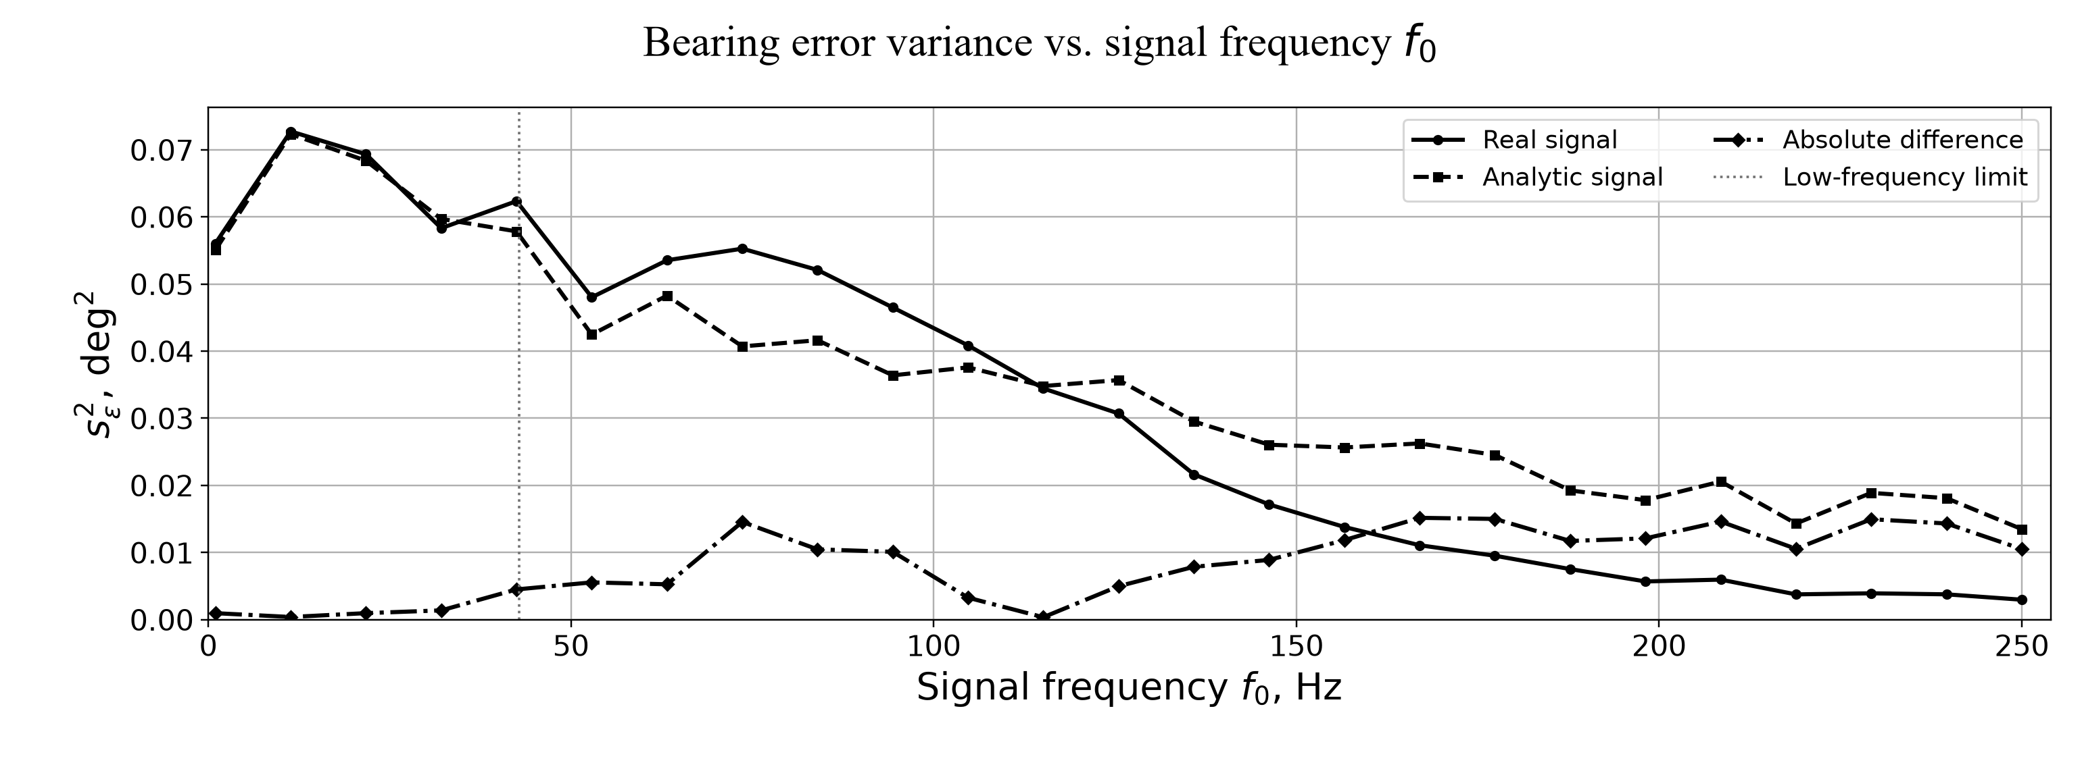
Рисунок 1 – Дисперсия ошибки оценки азимута
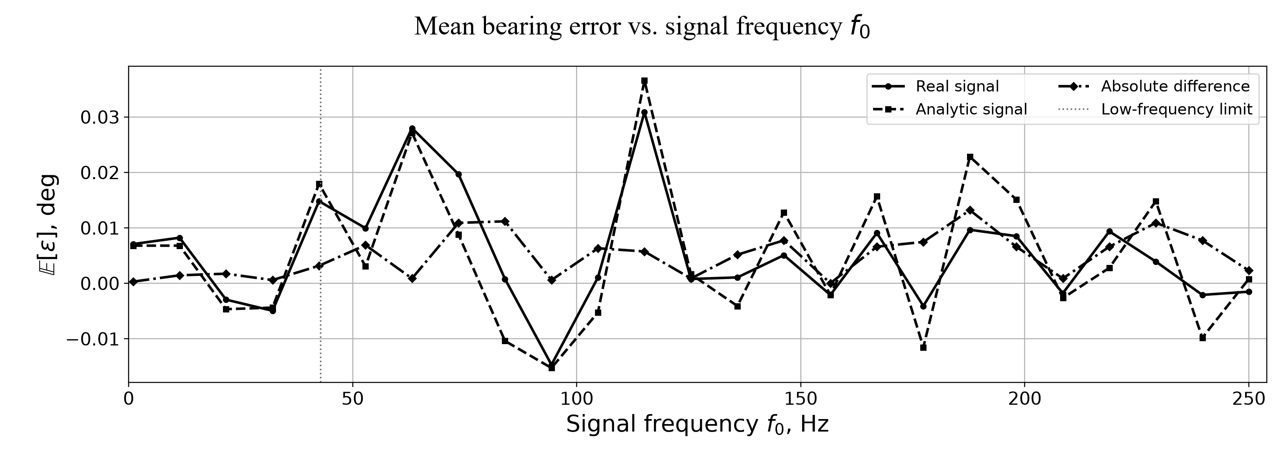
Рисунок 2 – Средняя ошибка оценки азимута
До 42,5 Гц на проверенной сетке разность дисперсий по модулю не превышает 0,00451 град². При 73,625 Гц дисперсия после Гильберта ниже (0,04071 против 0,05527 град²). При 167 Гц она выше (0,02625 против 0,01108 град²). При повторе с другим начальным состоянием генератора направление разницы сохранилось в обеих точках.
Разность средних ошибок по модулю на всей сетке не превышает 0,0132°. Таким образом, в этой конфигурации влияние Гильберта заметнее по дисперсии, причём результат при 10 Гц нельзя переносить на весь частотный диапазон.

